Описание производственной базы по улице Зорге, 169а

Производственная база, расположенная на земельном участке площадью 7 947 кв. м по улице Рихарда Зорге, 169а в городе Рубцовске, состоит из здания склада, здания кузницы и земельного участка, находится в крайней юго-западной части города Рубцовска, в районе пересечения улицы Рихарда Зорге и Угловского тракта. Расположение объекта считается невыгодным из-за отдалённости от центра города. Ввод зданий в эксплуатацию: кузница – в 1970 году, склад - в 1972 году. С момента строительства здания эксплуатировались по своему проектному назначению – в качестве здания кузницы и в качестве склада. Последние несколько лет база не эксплуатируется.
Здание склада представляет собой отдельно стоящее одноэтажное здание из бетонных стеновых панелей и перегородок из кирпича. Кровля отсутствует, плиты перекрытия также отсутствуют. Часть плит, в количестве около 10 штук, складирована с западной части здания склада, остальные 15 плит перекрытия вовсе отсутствуют. Это привело к значительному выветриванию кладки на стенах склада. Ворота, окна и двери отсутствуют. Южная стена склада разобрана полностью. В результате остальные стены ослаблены, могут упасть без дополнительного укрепления. Размер склада до разборки был около 12,5х22 метра, что позволяло поставить 2 грузовых автомобиля, а вторую часть использовать под склад. В здании отсутствует электроснабжение, водопровод, отопление, вентиляция, пол бетонный, разрушен. Бытовые помещения и туалет отсутствуют. Здание построено 50 лет назад, находится в слабом, неработоспособном состоянии, эксплуатация возможна при условии восстановления южной стены, балок перекрытия, плит перекрытия, кровли, электроснабжения, теплоснабжения, а также заделки выветривания всех стен с помощью цементной штукатурки.
Здание кузницы представляет собой отдельно стоящее одноэтажное здание со стенами из красного кирпича, частично применены бетонные стеновые панели. В здании 2 пролёта, перекрытых ребристыми железобетонными плитами. Кровля рулонная по стяжке, имеются следы множественных протечек. Ворота и двери в здании отсутствуют. Часть окон ещё имеют деревянные рамы, но стёкла почти везде разбиты. Размер кузницы около 12,5х24,5 метра, высота 3,0 метра. По периметру здания растут кустарники и деревья, что говорит об отсутствии эксплуатации более 10 лет. В здании отсутствует электроснабжение, водопровод, отопление, вентиляция, пол бетонный, полуразрушен. Бытовые помещения и туалет отсутствуют. Здание построено 52 года назад, находится в слабом, условно работоспособном состоянии, эксплуатация возможна при условии восстановления всех окон и дверей, ремонта кровли, устройства электроснабжения, теплоснабжения, а также ремонта отделки. В здании возможно размещение мелкого ремонтного производства или использовать под склад.
Земельный участок площадью 7947 кв. м относится к землям населённых пунктов. Участок не имеет ограждения, но имеет раздел границ с соседними участками (за счёт ограждения соседних участков). Удельная кадастровая цена земельного участка равна 331,35 рублей за 1 кв. м.
С запада от участка расположена проезжая часть Угловского тракта, твёрдое покрытие имеется. С севера от участка находится производственная база с аналогичным адресом – улица Рихарда Зорге, 169А. С востока от участка расположен пустырь, на котором стоит один частный жилой дом. С юга находится территория дорожно-строительного управления. Кольцевой проезд вокруг земельного участка отсутствует. Место для парковки и разворота перед зданиями склада и кузницы имеется. Ближайшая остановка городского транспорта – остановка маршрутного такси № 3 «ДСУ», находится в 500 метрах к югу.
Общая количественная и качественная характеристика объекта
Адрес объекта | г. Рубцовск, ул. Рихарда Зорге, 169а
Здание склада
Год постройки | 1972 год
Кадастровый номер здания | 22:70:011401:28
Кадастровая стоимость здания | 776861 руб.
Количество этажей здания | 1 этаж, без чердака и подвала
Общая площадь здания | 276,7 м²
Высота здания до низа перекрытия | в среднем 3,5 м
Застроенная площадь здания | 12,5х22 м²
Высота здания снаружи | в среднем 3,7 м
Строительный объём здания | 963 м³
Фундамент под наружные стены | Ленточный, монолитный бутобетонный
Стены наружные | Из стеновых ж/б панелей, толщиной 30 см, с заделкой участков красным кирпичом
Перекрытия в здании | Ребристые железобетонные плиты, демонтированы, есть только 10 из 25 штук
Пол | Бетонный, имеются провалы и трещины
Кровля | Отсутствует вместе с перекрытием
Отделка здания | Отсутствует
Ворота | Отсутствуют
Окна | Отсутствуют
Вентиляция | Естественная, через проёмы
Электроснабжение, отопление | Отсутствует
Водопровод, канализация | Отсутствует
Благоустройство | Отсутствует
Подъездная дорога | По Угловскому тракту, асфальт есть
Техническое состояние всего здания склада | Состояние склада слабое, неработоспособное. Требует восстановления южной стены, балок и плит перекрытия, ремонта кирпичной кладки в перегородках, устройства кровли, полов, электропроводки, отделки
Здание кузницы
Год постройки | 1970 год
Кадастровый номер здания | 22:70:011401:40
Кадастровая стоимость здания | 1948300 руб.
Количество этажей здания | 1 этаж, без чердака и подвала
Общая площадь здания | 307,4 м²
Высота здания до низа перекрытия | в среднем 3,0 м
Застроенная площадь здания | 12,5х24,6 м²
Высота здания снаружи | в среднем 3,2 м
Строительный объём здания | 923 м³
Фундамент под наружные стены | Ленточный, монолитный бутобетонный
Стены наружные | Из красного кирпича, с частичным применением стеновых ж/б панелей 30 см,
Перекрытия в здании | Ребристые железобетонные плиты
Пол | Бетонный, имеются провалы и трещины
Кровля | Рулонная по стяжке, имеются множественные протечки воды
Отделка здания | Отсутствует
Ворота | Отсутствуют
Окна | Есть деревянные рамы, в основном без стекла
Вентиляция | Естественная, через проёмы
Электроснабжение, отопление | Отсутствует
Водопровод, канализация | Отсутствует
Благоустройство | Отсутствует
Подъездная дорога | По Угловскому тракту, асфальт есть
Техническое состояние всего здания кузницы | Состояние кузницы слабое, условно работоспособ-ное. Требует восстановления окон и дверей, ремон-та кирпичной кладки в перегородках, устройства кровли, электропроводки, отделки, отопления
Земельный участок | площадь 7947 м², кад. № 22:70:011401:1
Категория земель | Земли населённых пунктов, для размещения склада и кузницы
Удельная кадастровая цена земли | 331,35 руб/м²
Твёрдое покрытие на участке, ограждение | Отсутствует

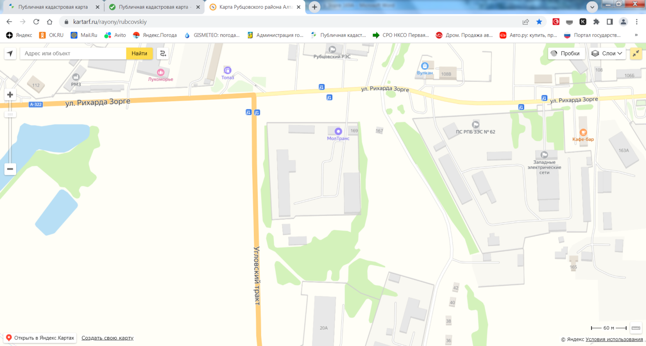
Расположение объекта оценки на карте Рубцовска

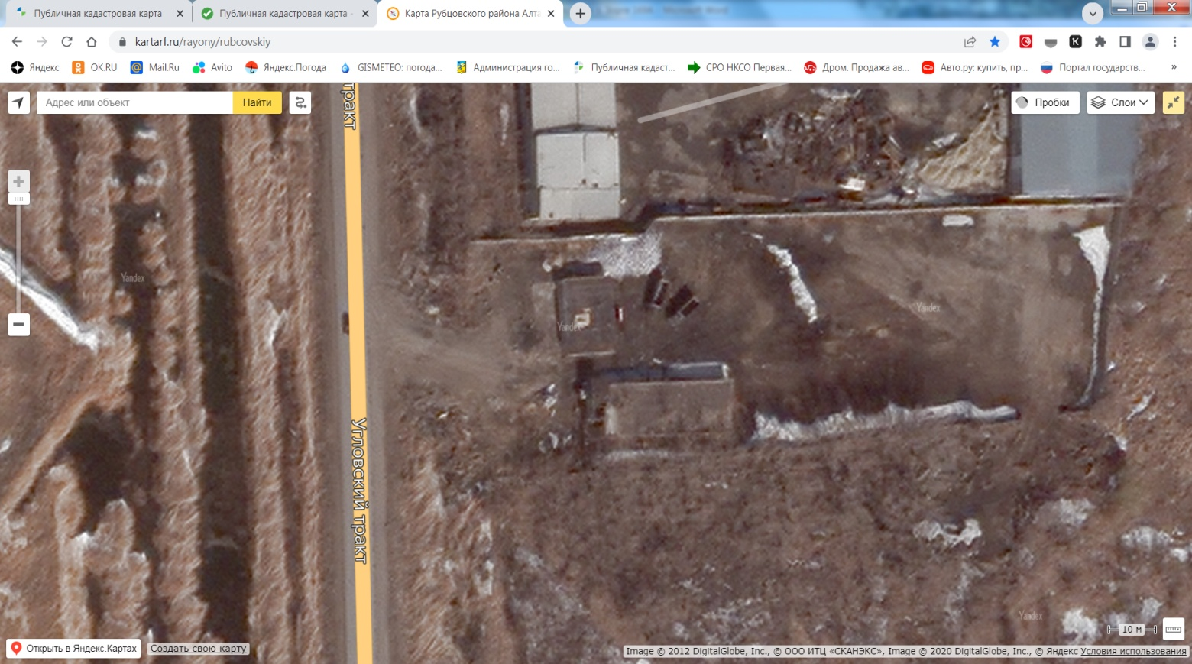
Расположение объекта оценки на карте Рубцовска

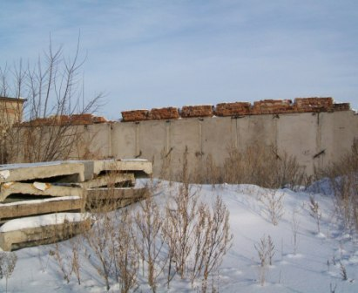 | 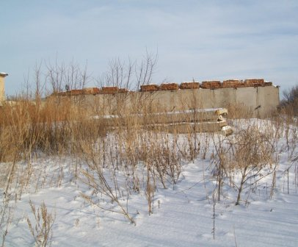
Склад по ул. Р. Зорге, 169а,  Разобранные плиты перекрытия | Склад по ул. Р. Зорге, 169а,  Общий вид с запада
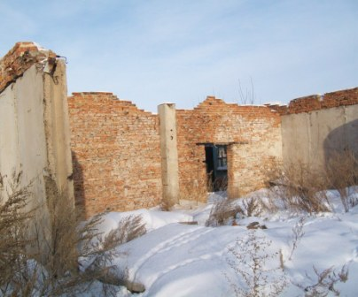 | 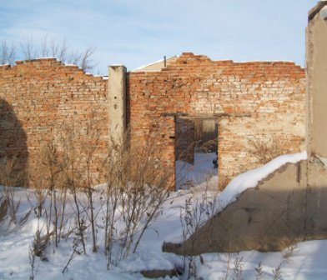
Склад по ул. Р. Зорге, 169а,  Общий вид с юго-запада | Склад по ул. Р. Зорге, 169а,  Общий вид с юга
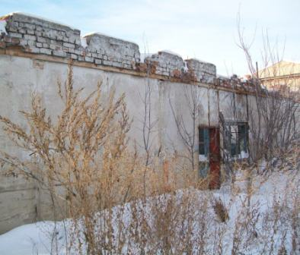 | 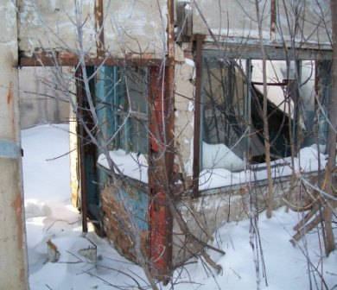
Склад по ул. Р. Зорге, 169а,  Вид с юго-востока | Склад по ул. Р. Зорге, 169а,  Вход с востока

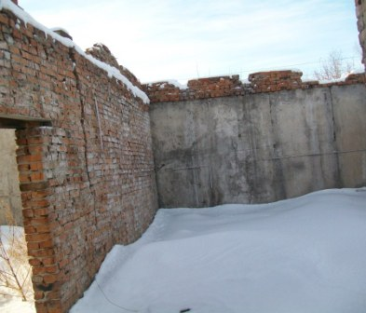 | 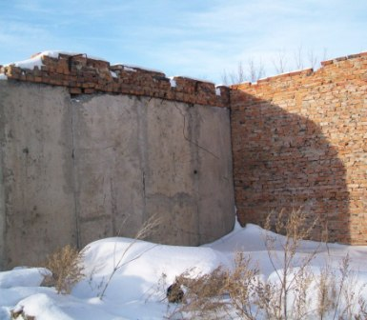
Склад по ул. Р. Зорге, 169а,  Среднее помещение | Склад по ул. Р. Зорге, 169а,  Среднее помещение
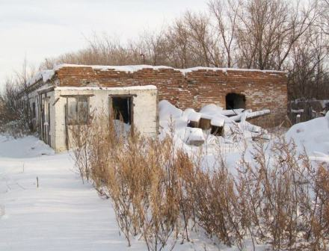 | 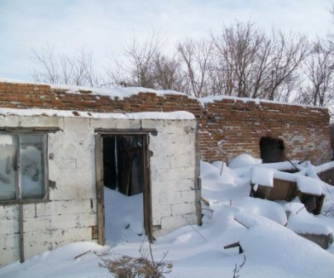
Кузница по ул. Р. Зорге, 169а,  Вид с запада | Кузница по ул. Р. Зорге, 169а,  Пристройка с запада
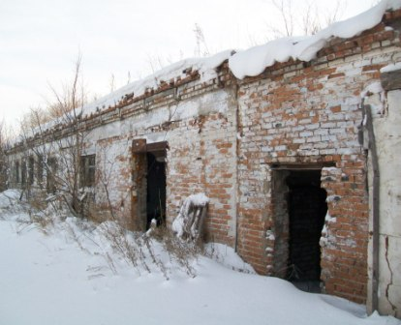 | 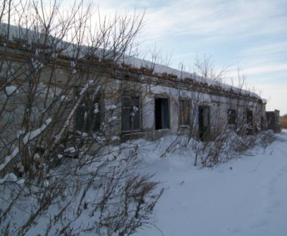
Кузница по ул. Р. Зорге, 169а,  Вид с северо-запада | Кузница по ул. Р. Зорге, 169а,  Вид с северо-востока

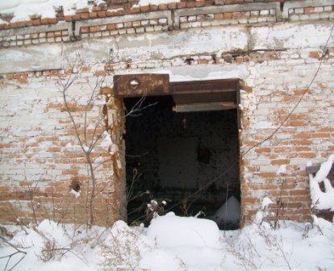 | 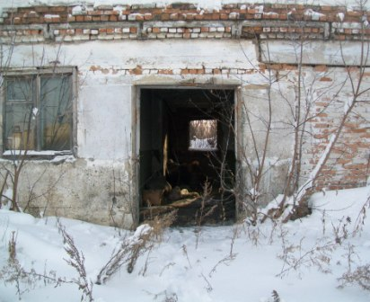
Кузница по ул. Р. Зорге, 169а,  Отсутствие ворот | Кузница по ул. Р. Зорге, 169а,  Отсутствие дверей
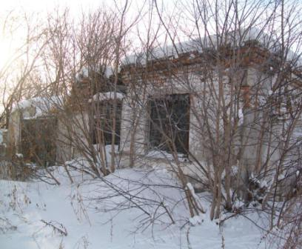 | 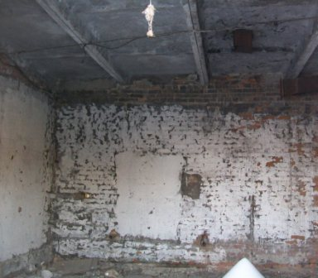
Кузница по ул. Р. Зорге, 169а,  Вид с северо-востока | Кузница по ул. Р. Зорге, 169а,  Состояние внутри здания
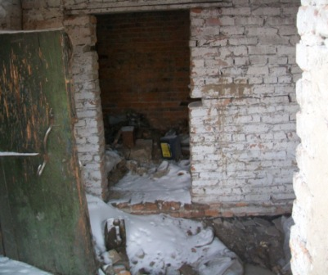 | 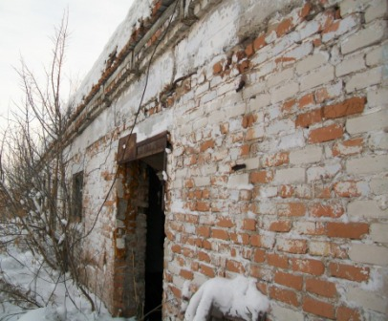
Кузница по ул. Р. Зорге, 169а,  Отсутствие отделки | Кузница по ул. Р. Зорге, 169а,  Северная стена

